
Besuchen Sie eine Apotheke für:
- Frei verkäufliche Medikamente (Tylenol, Ibuprofen, Allergien)
- Behandlungen gegen Erkältungen, Grippe und Husten
- Erste-Hilfe-Materialien (Verbände, Desinfektionsmittel)
- Sonnencreme & Feuchtigkeitscremes
- Wiederholen Sie verschreibungspflichtige Medikamente (falls verfügbar)
- Einige Impfungen und Gesundheitschecks
Beispiele:
- Kopfschmerzen
- Allergien
- Symptome einer leichten Erkältung
- Magenverstimmung
- Ich brauche ein Rezept
Standorte:
- Walgreens
- CVS
- Dillons Apotheke
- Walmart Apotheke
- Price Chopper Apotheke
- Albers Medizinische Apotheke
- Spalletto Apotheke
- Apotheken
- Hi-Fi Apotheke
- Center Well Farmacie
- Geneva Healthcare
In die Notaufnahme zu gehen, um:
- Leichte Krankheiten und Verletzungen, die eine Behandlung am selben Tag erfordern
- Verstauchungen und Zerrungen
- Kleine Wunden, die genäht werden müssen
- Ohrenentzündungen
- Symptome von Halsschmerzen oder Grippe
- Leichte Verbrennungen
- Fieber ohne schwere Symptome
- Kleine Brüche (an manchen Stellen werden keine Röntgenaufnahmen angezeigt)
- Suizidgedanken
Beispiele:
- Tordeo Chivel
- Ohrenschmerzen
- Anhaltender Husten
- Halsschmerzen
- Einfaches Schneiden
- Ergebnis
Standorte:
- Minutenklinik bei CFS
- Notaufnahme von St. John's
- NextCare
- Notfallversorgung im Heartland
- Erster Punkt: dringend
- NKX Schnelle Gesundheitsversorgung
- Notfallambulanz in St. Luke's
- Sponsoring van Advent Health Center
- Notfallversorgung aus Kernu
- Ulvaise Community Health Center

Besuchen Sie das Gesundheitsministerium, um:
- Impfungen/Impfungen
- Reiseinformationen zur Gesundheitsversorgung
- Schwangerschafts- und Geburtshilfe
- STD-Screening und Präventionsdienste
- Allgemeine Gesundheitsbildung
- Ressourcen für Gemeindegesundheit
- Naloxon (Narcan) Programme und Materialien
Beispiele:
- Die Notwendigkeit eines Impfstoffs
- Finden Sie Unterstützung für eine Schwangerschaft
- Informationen und Ressourcen zur öffentlichen Gesundheit
- Ressourcen zur Überdosisprävention und Schadensminimierung
Standorte:
- Gesundheitsdienst des Bezirks Leavenworth
- Gesundheitsamt des Wyandotte County
- Gesundheitsamt des Douglas County
- Gesundheitsdienst des Johnson County
- Gesundheitsamt des Platte County
- Gesundheitsamt des Cass County
- Gesundheitsamt des Clay County
- Gesundheitsdienst von Kansas City
- Gesundheitsamt des Atchison County
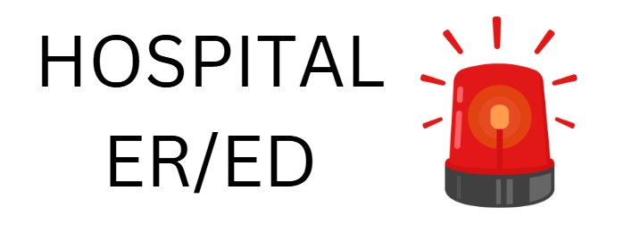In die Notaufnahme zu gehen, um:
- Symptome von Brustschmerzen oder Herzinfarkt
- Anzeichen eines Schlaganfalls (hängendes Gesicht, Schwäche im Arm, Stottern der Sprache)
- Schwere Atemprobleme
- Schwere Verletzungen oder Verletzungen
- Starke Blutungen
- Bewusstseinsverlust
- Anfälle
- Schwere Verbrennungen
- Medikamente einnehmen
- Jemand hat versucht, Selbstmord zu begehen.
Rufen Sie sofort einen Krankenwagen, wenn:
- Das Leben einer Person könnte in Gefahr sein
- Niemand sollte das tun
- Es gibt Menschen, die nicht atmen können.
Standorte:
- St. John's Hospital
- St. Luke's Community Hospital – Legendes
- Providence Medical Center
- St. Luke's Noord – Barry Road
- NKC Notaufnahme
- Regionalpark Overland
- Gesundheitssystem der Universität von Kansas – Universität von Kansas Ziekenhuis
- AdventHealth – Mehrere Standorte in der Großraum Kansas City
- Ambroel Atchison
- Children's Grace – Kinderklinik
- Shawnee Mission Medisch Centrum
- Medizinisches Forschungszentrum
- Menorah Medical Center
- LMH Health
- Olath Krankenhaus
- Unabhängigkeitsrot
- Li Summit Medisch Centrum
- Truman Medisch Centrum – Hospital Hill

